沈阳城市学院2021届优秀毕业论文（设计）评审选标准

**一、评分标准**

|  |  |  |  |
| --- | --- | --- | --- |
| **评价项目** | **评价要素** | | **评价内涵**  **（优秀级标准）** |
| **选题情况**  **（12分）** | 01 | 选题方向和内容（4分） | 符合本专业的培养目标，达到科学研究和实践能力培养和锻炼的目的。 |
| 02 | 难易度  （3分） | 满足专业培养方案中对素质、能力和知识结构的要求，有一定难度，工作量饱满。 |
| 03 | 理论意义和 实际应用价值  （5分） | 选题符合本学科专业的发展，符合科技、经济和社会发展的需要，理论联系实际，具有较好的科技或应用参考价值。 |
| **能力水平**  **（43分）** | 04 | 文献检索及 综述能力  （10分） | 能独立检索中外文献资料，对资料进行分析、综合、归纳等整理，并对所研究问题的现状进行综述，提出存在的问题及进一步发展或研究的方向。 |
| 05 | 综合运用 知识能力  （10分） | 综合应用所学知识，对课题所研究问题进行分析、论述，研究目标明确，内容具体，且具有一定的深度。 |
| 06 | 设计或研究的 方法与手段  （8分） | 熟练运用本专业设计或研究的方法、手段和工具开展课题的设计与研究工作。 |
| 07 | 专业技能实践 应用水平  （10分） | 论文或设计反映出已掌握了较强的专业技能和研究水平，实践应用能力强、水平高。 |
| 08 | 计算机及外语 应用能力  （5分） | 1、熟练使用软件完成论文的录入、排版，质量高。  2、能选用专业软件或指定软件进行编程或建模、分析等工作；编程或软件使用水平高。  3、外文摘要能概括论文的主要内容和观点，用词准确，语法规范；能查阅并恰当、科学引用本专业外文文献。 |
| **撰写与 规范**  **（25分）** | 09 | 内容与水平  （14分） | 概念清楚，内容正确，数据可靠，论据充分，论证严密，分析深入，结论正确。 |
| 10 | 结构与写作  （7分） | 能够完整地反映实际完成的工作，结构严谨，语言通顺。 |
| 11 | 规范化程度  （4分） | 符合本校的毕业设计（论文）工作的规范要求，论文中的术语、格式、图表、数据、公式、引用、标注及参考文献的引用及著录规范。 |
| **创新与 成果**  **（20分）** | 12 | 创新与特色  （7分） | 1、论文：基于选题的研究现状，进行科学的分析与综合，提出新问题，探索解决问题的方法、手段,有显著的特色或新意,结论有新见解。  2、设计：将专业知识、技能应用于工程问题的解决，过程符合行业规范；对应用方法分析、探讨有一定新意。 |
| 13 | 成果与成效  （13分） | 1、论文：有一定的学术价值。  2、设计：有实物作品、实际运行的系统或具有高复杂度的原型系统；或有实用价值。  3、成果已经得到应用或具有应用前景。  4、有发表/录用的论文或已提交专利申请等。 |

**二、评分比例设置**

评优专家根据组内需评审论文的数量按比例评分。

|  |  |
| --- | --- |
| **分数段** | **所占比例** |
| 95分以上 | 10% |
| 90-94 | 20% |
| 85-89 | 30% |
| 80-84 | 40% |

三、评分办法

登录维普系统，查询组内优秀论文进行评审（其中过程性文件如开题报告、任务书等仅供参考）。评审后系统内录入评审总分即可。

1．登录维普毕业论文（设计）系统，查询组内论文，在过程管理中-论文查询—点击对应论文后方的查看按钮（如图1），即可查看论文正文、论文相似比、部分论文提供作品链接及附件均可在此处查看（如图2）。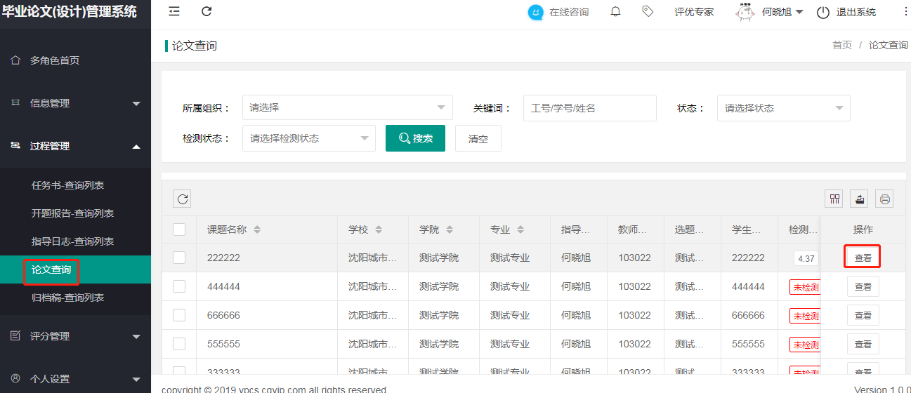

图1

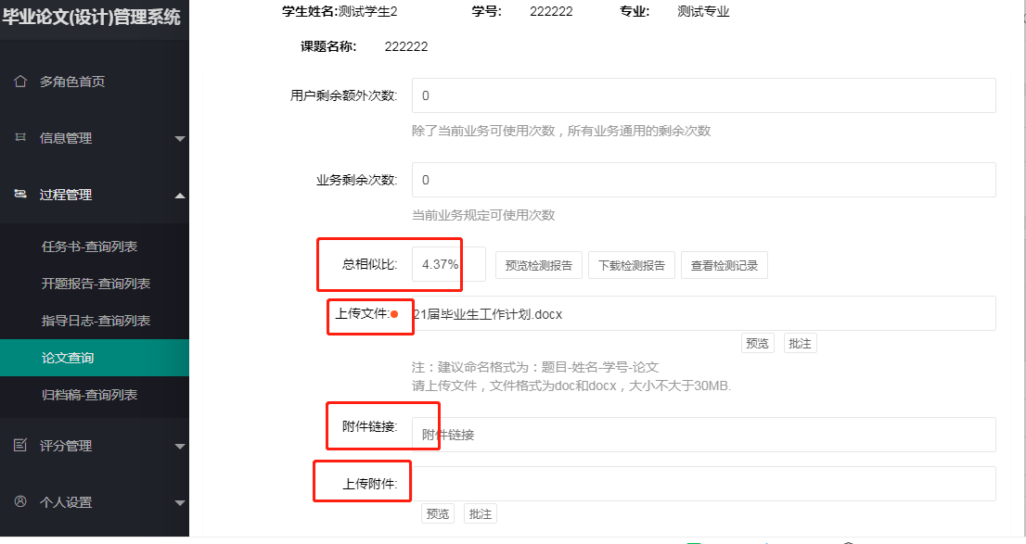

图2

2.在评分管理—校级专家组评分中对论文进行评分，如分数需要更改，在特殊编辑处重新填写即可。

